TRI V VRSTO

Se še spomniš igre: tri v vrsto? Lahko si jo narišeš in igraš križce in krožce, ali pa si jo naredi sam in izzovi nekoga, da te premaga. Ker smo to toliko preigrali, verjamem, da se bo igra izšla v tvojo korist

Potrebuješ:
- Trši papir, 15 cm dolg, 15 cm širok
- Črn flumaster
- Ravnilo
- 10 pokrovčkov od plastenk ali kamenčke ali gumbe ali ...
5 ene barve, 5 druge barve
Navodilo za izdelavo:
Na papir nariši mrežo: dolžino razdeli na tri enake dele po 5 cm, ravno tako širino in potegni vodoravni in navpični črti.
Če imaš vseh 10 figuric enakih, si jih 5 pobarvaj, ali kaj gor nalepi.
Navodila za igro:
• Cilj igre je, da prvi postaviš v vrsto tri svoje figurice (velja vodoravno, navpično ali diagonalno).
• Igralca figurice na igralno ploščo postavljata izmenično – najprej en, potem drug, nato spet prvi, nato drugi…
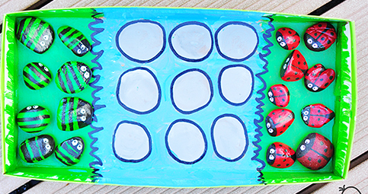
• Prvi, ki jih postavi 3 v vrsto, zmaga in to je to 🙂
Če nimaš soigralca, poskusi tekmovati z računalnikom: http://www.icp-si.eu/igre/tictactoe.html
Če bi pa kaj takega, poglej na: http://www.civcav.si/3-v-vrsto/

